22.11.22 р. 2 клас

**Тема. Створення зображення за шаблоном**

### Очікувані результати навчання:

2 ІФО 5-4.1-5 - зберігає конфіденційність особистої інформації та пояснює необхідність цього;

2 ІФО 5-4.2-2 - розрізняє приватну та публічну інформацію;

2 ІФО 4-3.3-2 формує вміння створення найпростіших зображень за зразком;

2 ІФО 5-4.1-4 дотримується правил безпечної роботи з цифровими пристроями та в мережах

**Поміркуйте:**

Якщо зобразити твою мрію за допомогою геометричних фігур, то які б знадобилися?

**Опрацюйте інформацію**

Як можна за допомогою геометричних фігур намалювати місяць? Запропонуй варіанти.

Ти вже знаєш, що малюнки можна створювати й за допомогою комп'ютера? Фоник допоможе тобі дізнатися ще ще більше!

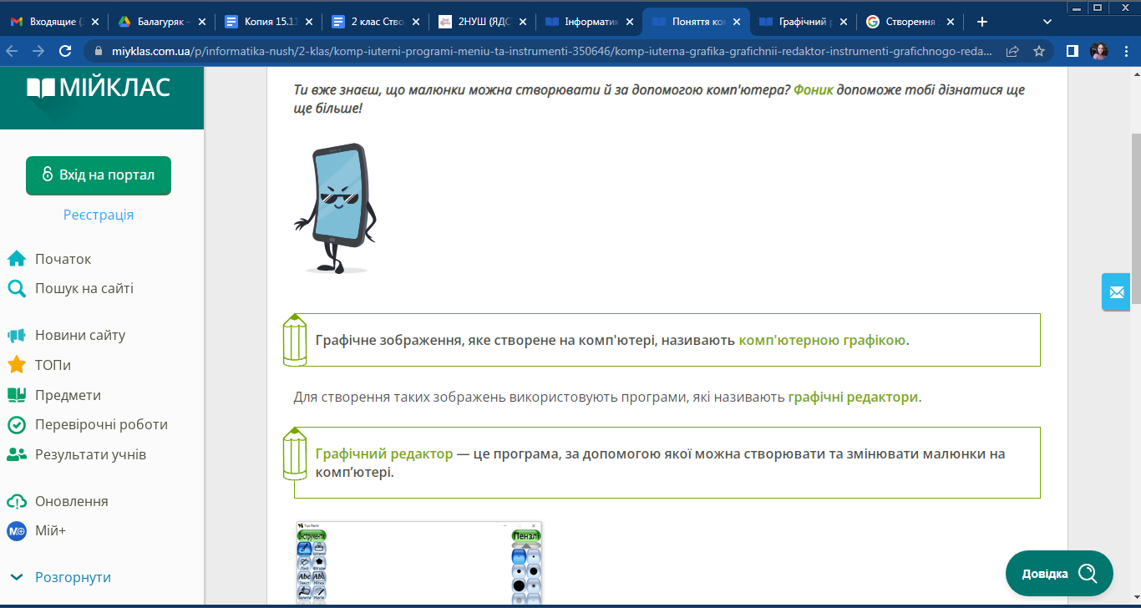

Для створення таких зображень використовують програми, які називають ***графічні редактори.***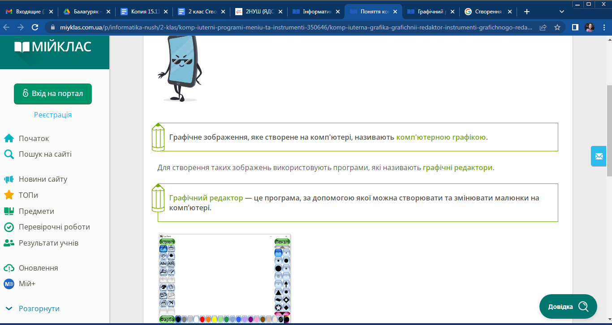

Як і для малювання на папері, графічні редактори мають *Олівець або Пензель, Гумку* та інші інструменти.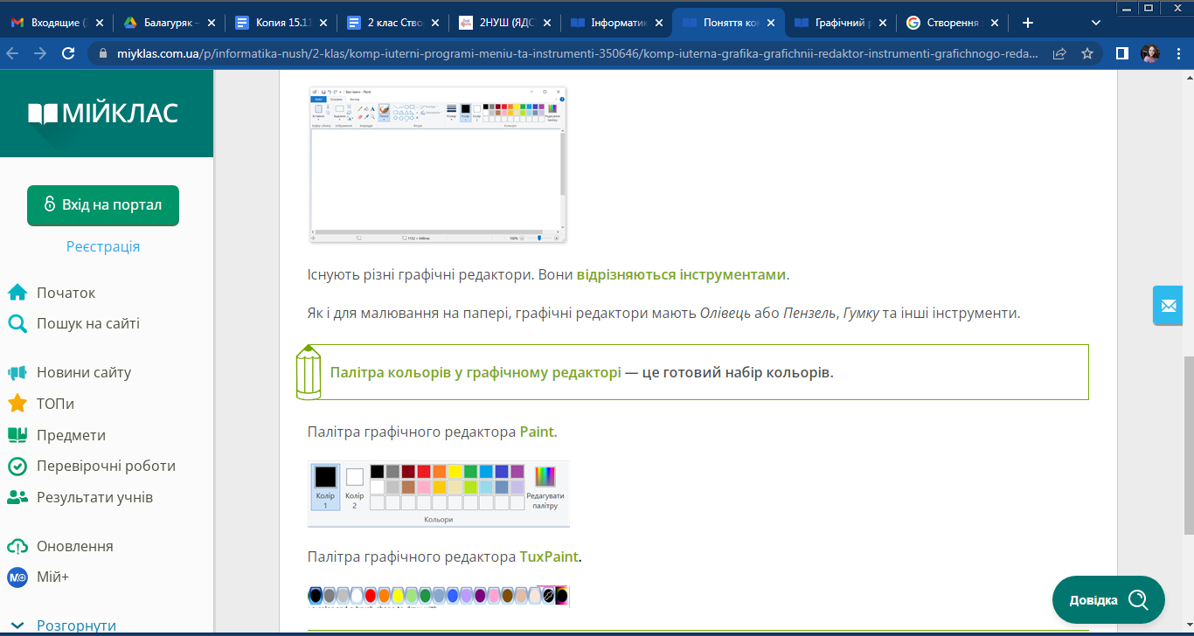

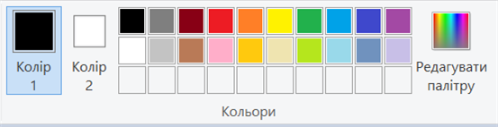

**Відпочиньте та зробіть гімнастику для очей**

Вихідне положення — ноги на ширині плечей, руки в боки.

Колові рухи руками вперед і назад. Весь час стежити за кінчиком великого пальця. Повторити 3-4 рази.

**Перевірте себе:**

<https://learningapps.org/2045946>

**Завдання:**

“Я реальний та віртуальний”

Намалюйте свій аватар в одному із запропонованих графічних редакторів:

<https://avatarmaker.com/>

<https://powerpuffyourself.com/#/en/my-powerpuff/create>

<https://www.doppelme.com/create/>